Návod k obsluze Scheppach HL 850 **Scheppach HL 850 5905306903**

[**Stáhnout PDF (4.5 MB)**](https://d25-a.sdn.szn.cz/d_25/c_data_H_J/OUKDd?d=attachment&f=scheppach-hl-850-5905306903-navod-k-obsluze-scheppach-hl-850.pdf)

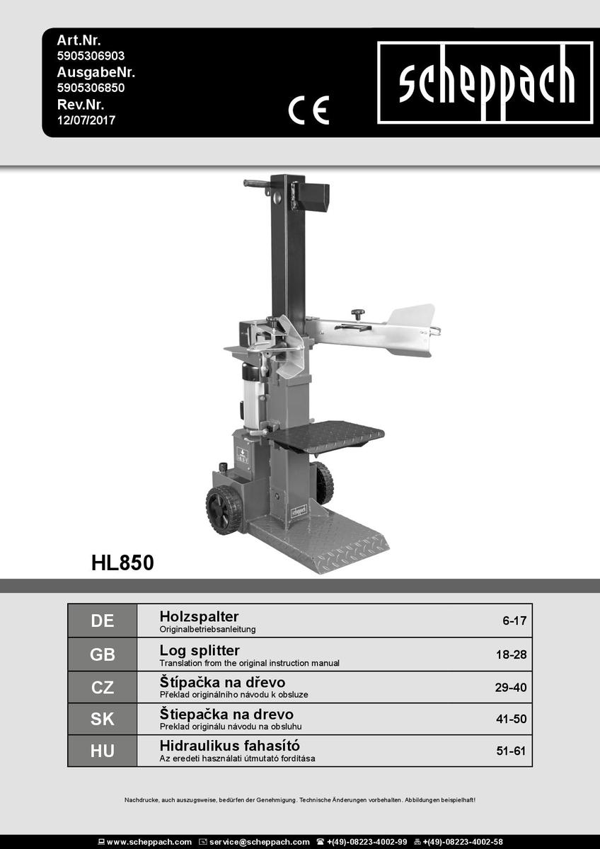[](https://d25-a.sdn.cz/d_25/c_img_H_IC/TKGu8T.jpeg)

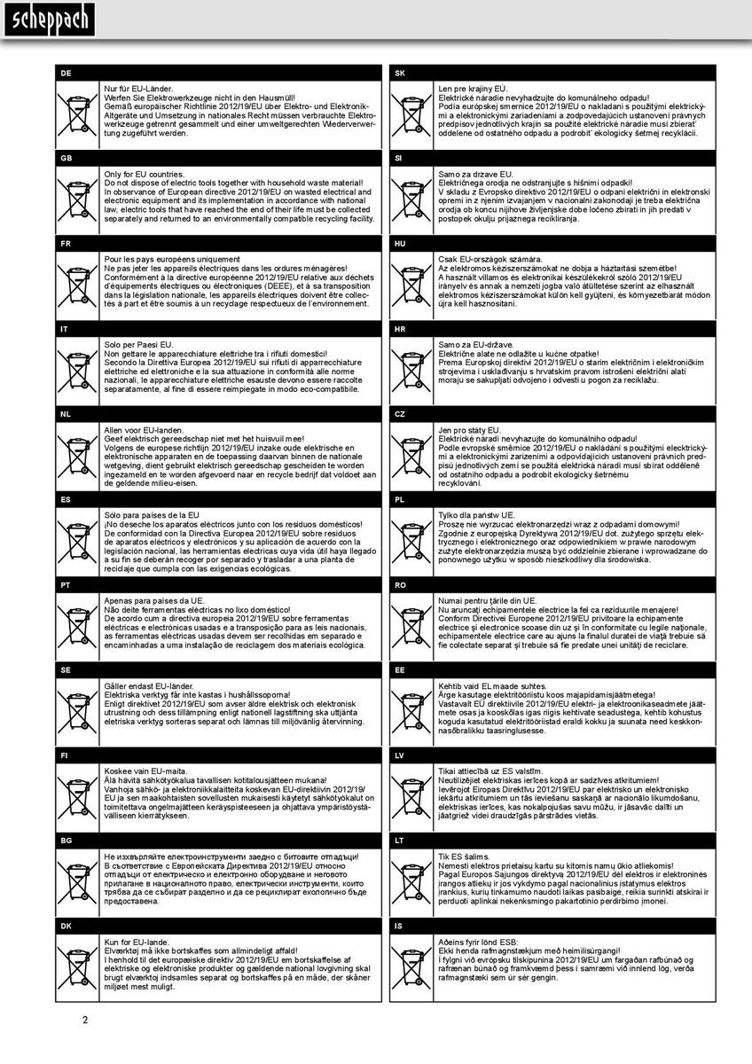[](https://d25-a.sdn.cz/d_25/c_img_H_IC/Jb6u8W.jpeg)

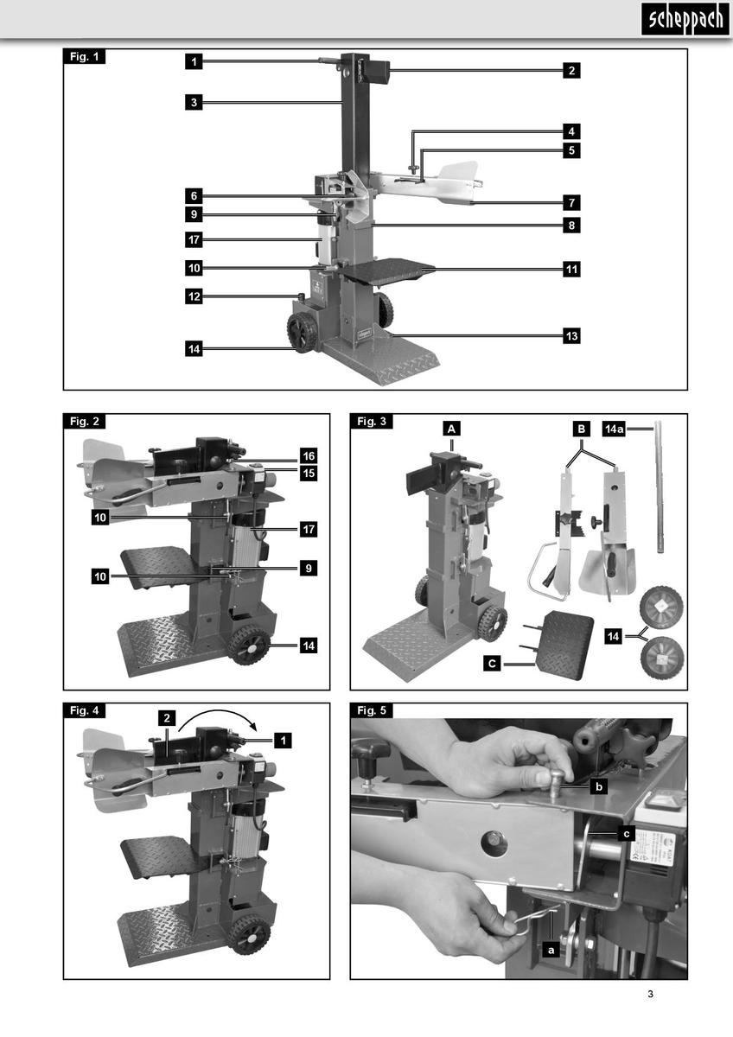[](https://d25-a.sdn.cz/d_25/c_img_H_IC/s8Vu8Y.jpeg)

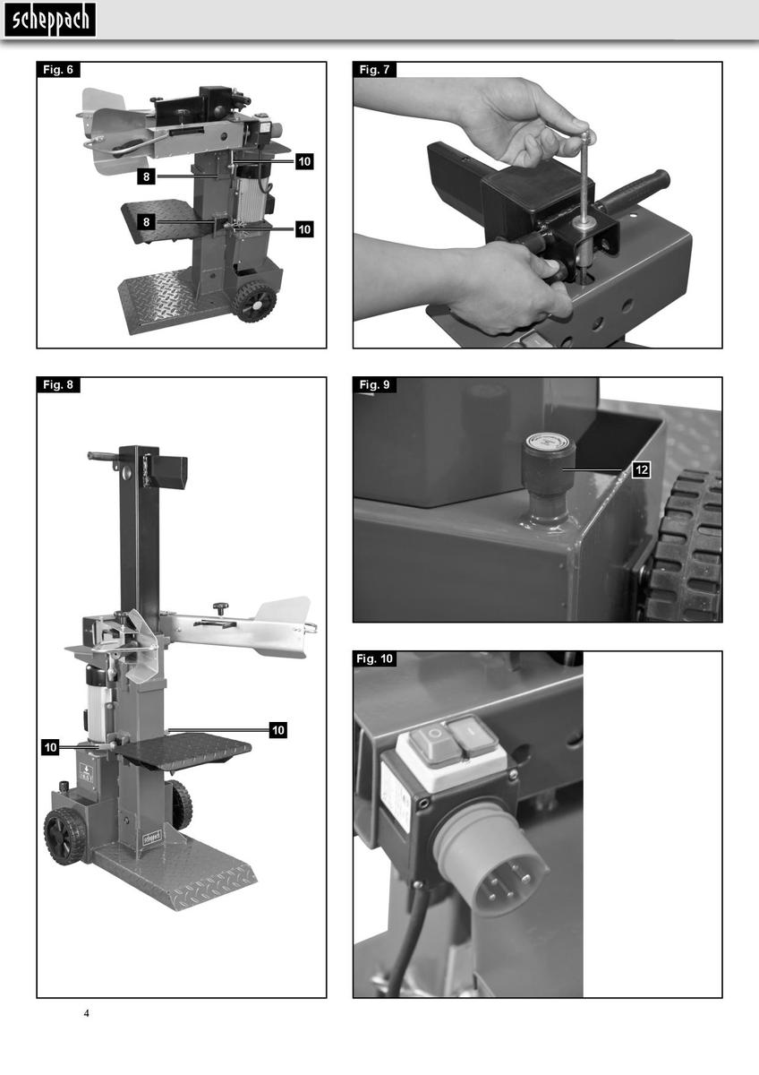[](https://d25-a.sdn.cz/d_25/c_img_H_IC/kw2u8Z.jpeg)

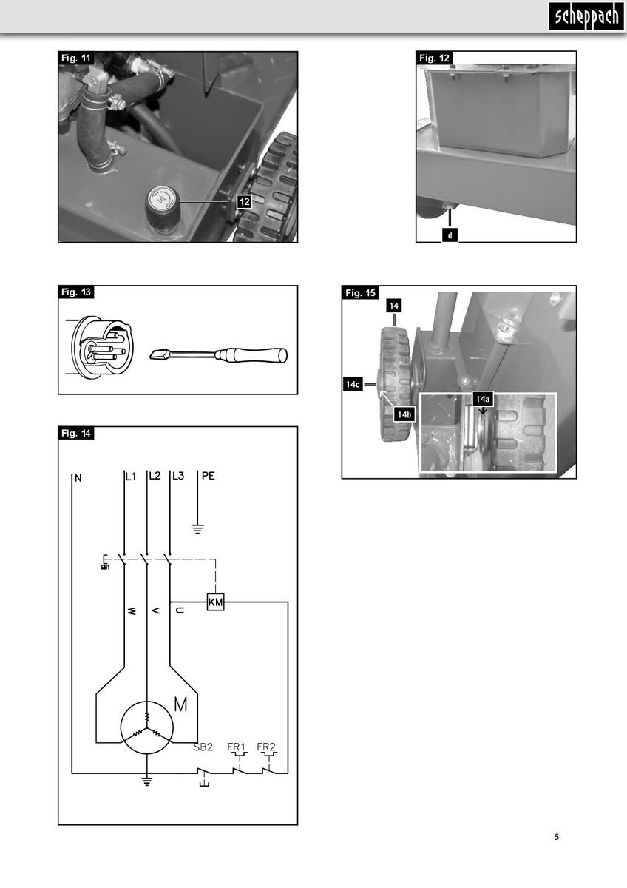

[[](https://d25-a.sdn.cz/d_25/c_img_G_Io/PGvBh59.jpeg)](https://d25-a.sdn.cz/d_25/c_img_G_Io/PGvBh59.jpeg)

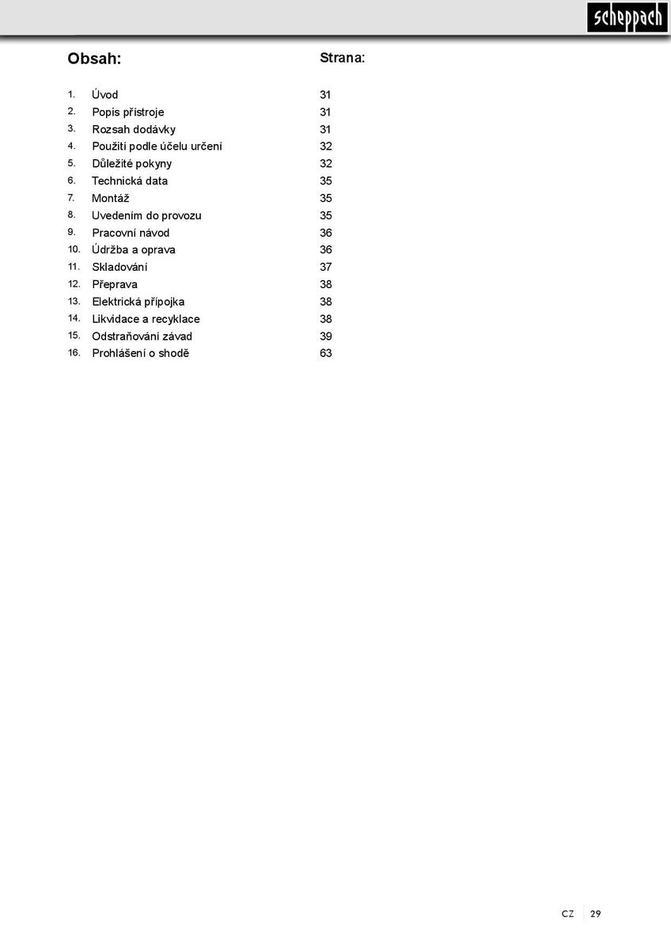[](https://d25-a.sdn.cz/d_25/c_img_G_Io/VqqBh6B.jpeg)

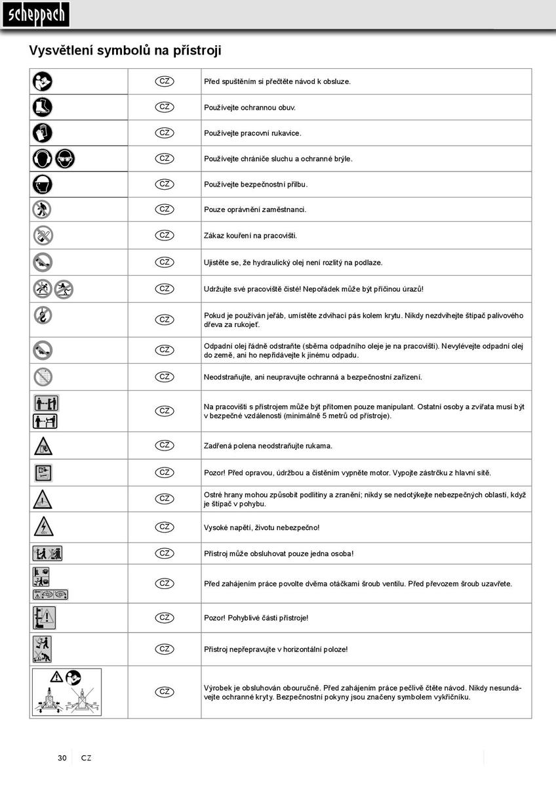[](https://d25-a.sdn.cz/d_25/c_img_G_Io/EQgBh6D.jpeg)

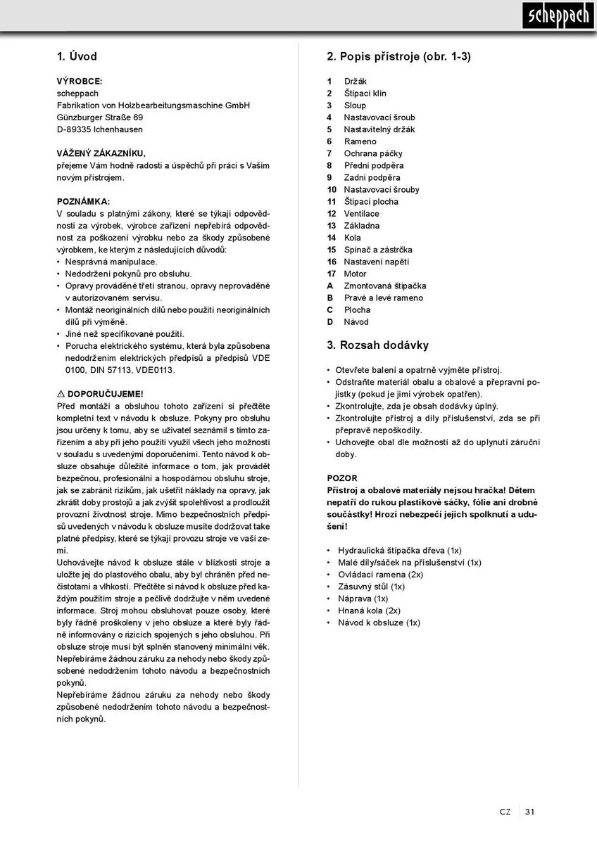

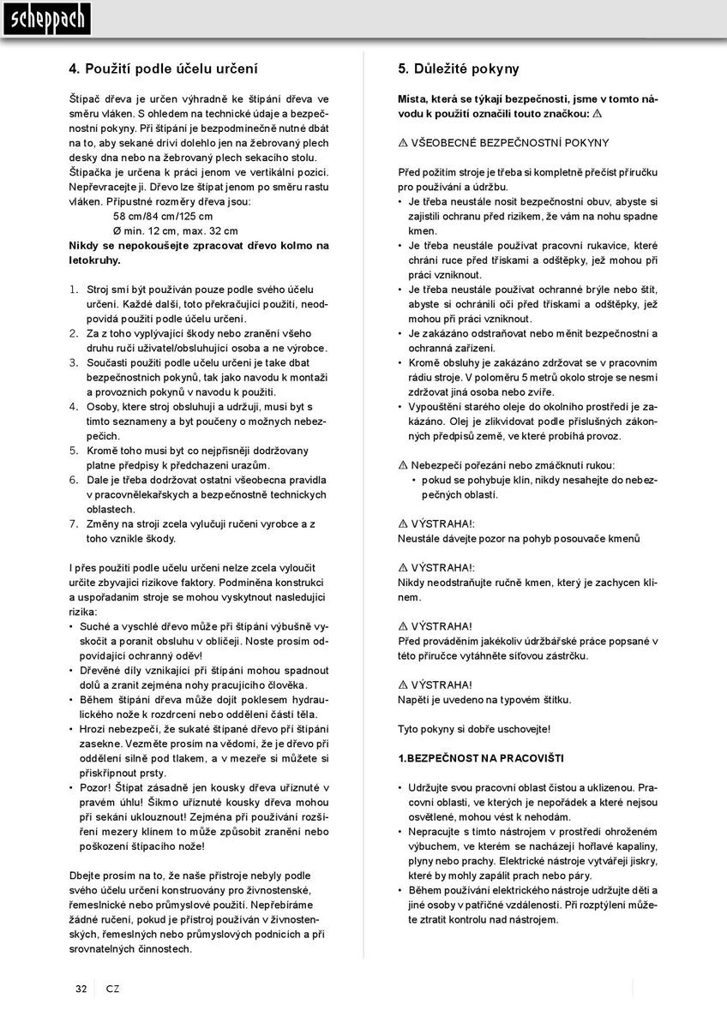[](https://d25-a.sdn.cz/d_25/c_img_G_Io/Gq4Bh6E.jpeg)

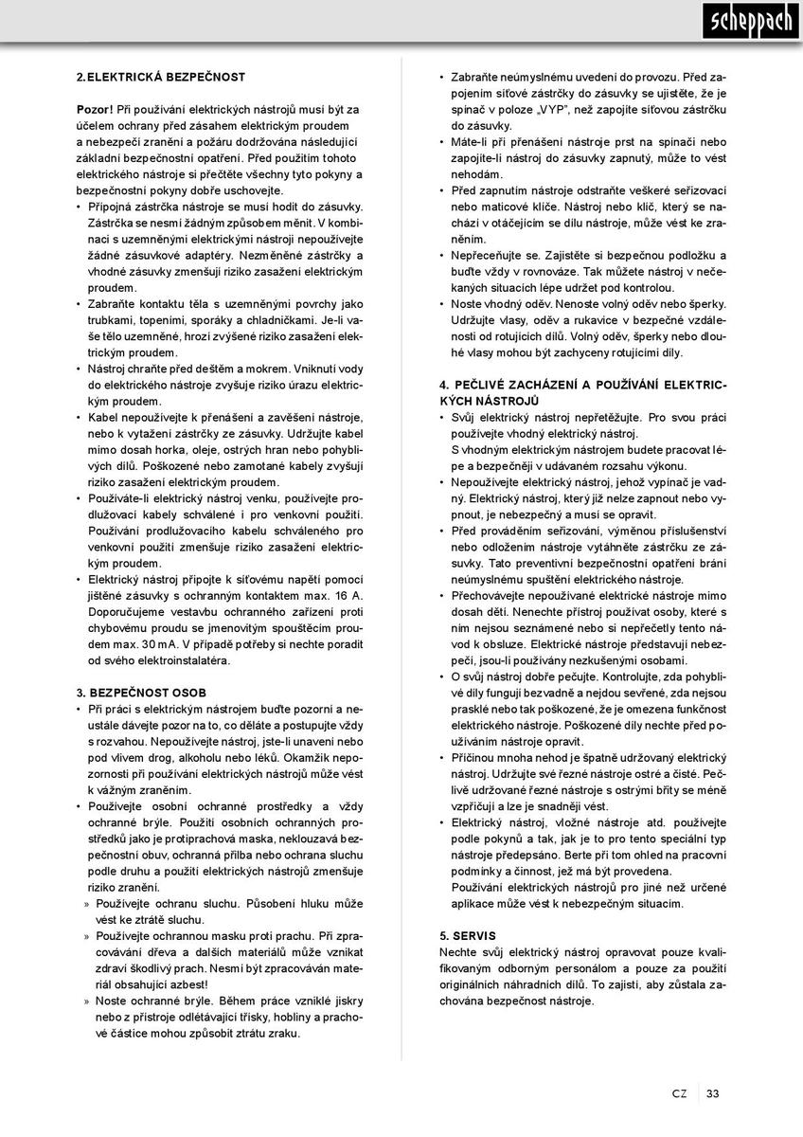[](https://d25-a.sdn.cz/d_25/c_img_G_Io/StjBh6G.jpeg)

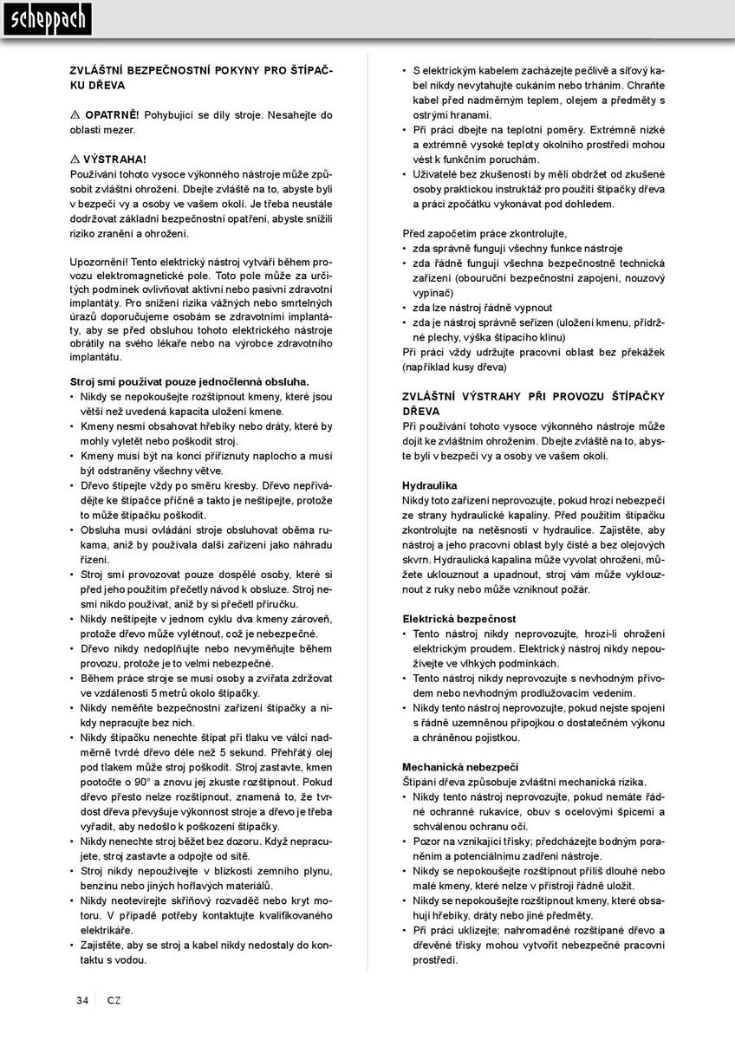[](https://d25-a.sdn.cz/d_25/c_img_G_Io/m9hBh6H.jpeg)

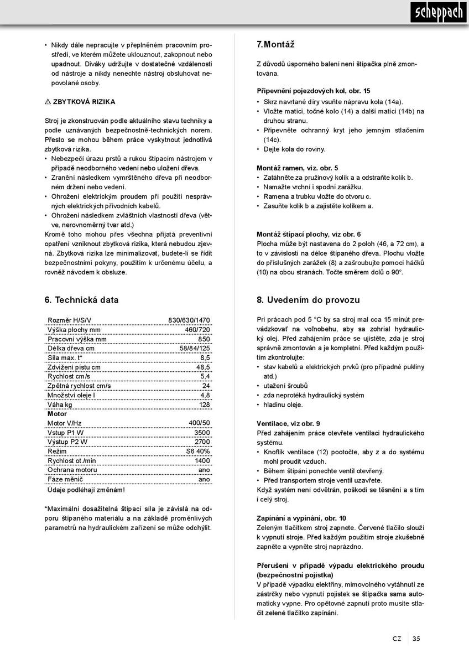[](https://d25-a.sdn.cz/d_25/c_img_G_Io/9QgBh6I.jpeg)

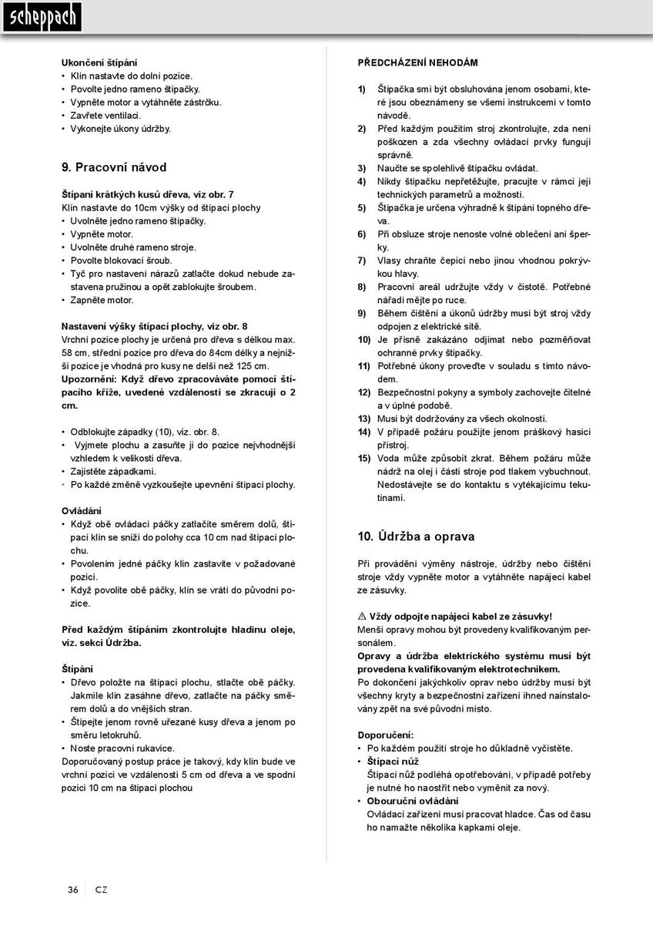[](https://d25-a.sdn.cz/d_25/c_img_G_Ip/wotpCj.jpeg)

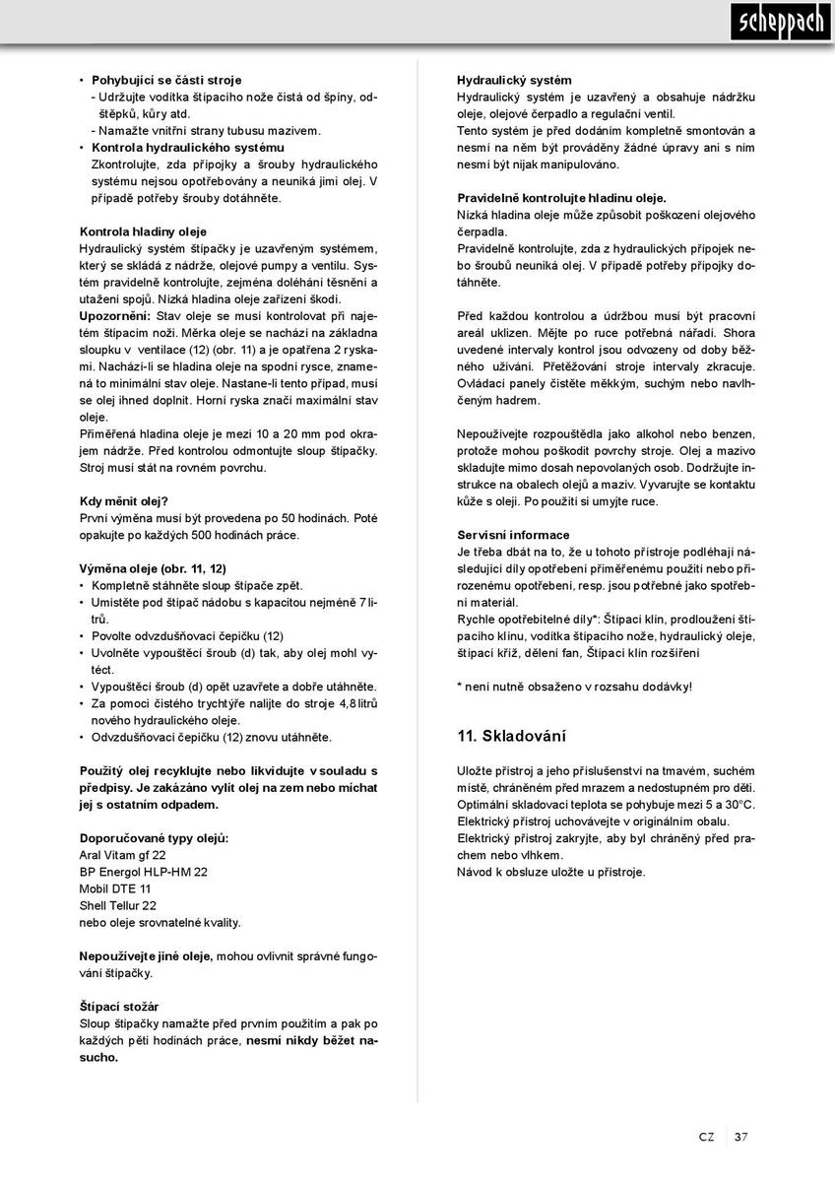[](https://d25-a.sdn.cz/d_25/c_img_G_Ip/xEFpCl.jpeg)

